**МИНИСТЕРСТВО ОБРАЗОВАНИЯ РЕСПУБЛИКИ БЕЛАРУСЬ**

**УЧРЕЖДЕНИЕ ОБРАЗОВАНИЯ**

**ГОМЕЛЬСКИЙ ГОСУДАРСТВЕННЫЙ ТЕХНИЧЕСКИЙ УНИВЕРСИТЕТ ИМЕНИ П. О. СУХОГО**

Факультет автоматизированных и информационных систем

Кафедра «Информационные технологии»

ОТЧЕТ ПО ЛАБОРАТОРНОЙ РАБОТЕ № 7

по дисциплине **«Операционные системы»**

на тему: **«Синхронизация процессов»**

Выполнил студент гр. ИТИ-11:  
Кононович Е.М.  
 Принял преподаватель:  
 Карась О.В.

Гомель 2022

**Цель работы:** изучить принцип работы синхронизации процессов.

**Ход выполнения работы**

**Алгоритм взаимодействия двух процессов «Переменная – замок»**

Выполнить алгоритм синхронизации двух процессов (Р0, Р1) «переменная – замок», использующих общие ресурсы, для данных приведенных в таблице 2.1. Алгоритм планирования процессов **Round Robin (RR)**, величина кванта времени **3**. Результаты оформить в виде таблицы иллюстрирующей работу процессов.

**Таблица 2.1-таблица с заданием**

|  |  |  |  |  |
| --- | --- | --- | --- | --- |
| № | Время возникновения входа в критическую секцию для Р0 | Время возникновения входа в критическую секцию для Р1 | Время выполнения критической секции Р0 | Время выполнения критической секции Р1 |
| 12 | 1-5-10-14-19-25 | 7-10-15-20-26-30 | 2-1-1-2-2-1 | 1-2-1-1-2-1 |



Рисунок 1- Алгоритм взаимодействия двух процессов «Переменная – замок»

**Алгоритм взаимодействия двух процессов «Строгое – чередование»**

Выполнить алгоритм синхронизации двух процессов (Р0, Р1) «строгое – чередование», использующих общие ресурсы, для данных приведенных в таблице 2.1. Алгоритм планирования процессов **Round Robin (RR)**, величина кванта времени 3. Результаты оформить в виде таблицы иллюстрирующей работу процессов.



Рисунок 2- Алгоритм взаимодействия двух процессов «Строгое – чередование»

**Алгоритм взаимодействия трех процессов**

Выполнить алгоритмы синхронизации процессов (Р0, Р1) «переменная – замок» и «строгое – чередование», использующих общие ресурсы, при наличии третьего процесса (Р2), не использующего ресурсы процессов Р0, Р1. Данные процессов (Р0, Р1) «приведенных в таблице 2.1, процесс Р2 появляется каждый 6 квант времени, длительность процесса равна 3 квантам. Алгоритм планирования процессов **Round Robin (RR)**, величина кванта времени 3. Если процесс Р2 выполниться не успел, новый его экземпляр в очередь не ставится. Процесс Р2 не может прервать выполнение критической секции. Результаты оформить в виде таблиц иллюстрирующих работу процессов.





Рисунок 3- Алгоритм взаимодействия трёх процессов «Переменная – замок»





Рисунок 4- Алгоритм взаимодействия трёх процессов «Строгое – чередование»

**Алгоритм взаимодействия нескольких процессов**

Выполнить алгоритм синхронизации четырех процессов (Р0, Р1, Р2, Р3) «алгоритм булочной», использующих общие ресурсы. Процессы выбираются из таблицы 2.1, согласно таблице 2.2. При каждой постановке в очередь критической секции, вычисляется номер присваиваемый процессу. Алгоритм планирования процессов **Round Robin (RR),** величина кванта времени 3. Результаты оформить в виде таблицы иллюстрирующей работу процессов, в таблице указывать номер.

**Таблица 2.2-таблица с заданием**

|  |  |  |
| --- | --- | --- |
| № | Процессы Р0, Р1 | Процессы Р2, Р3 |
| 12 | 8 | 9 |

|  |  |  |  |  |  |  |  |  |  |  |  |
| --- | --- | --- | --- | --- | --- | --- | --- | --- | --- | --- | --- |
|  | P0 |  | P1 |  |  | P2 |  |  | P3 |  |  |
|  | 2-5-16-22-29-35 |  | 9-15-22-25-29-35 |  |  | 1-4-14-18-25-32 |  |  | 8-14-18-22-27-35 |  |  |
|  | 2-1-1-1-1-1 |  | 1-1-1-2-2-1 |  |  | 1-1-1-1-1-2 |  |  | 1-2-1-1-2-1 |  |  |

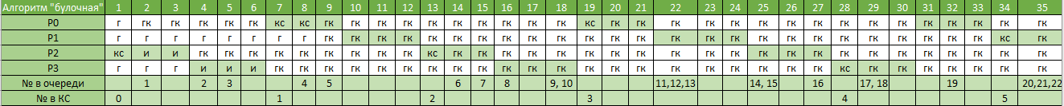

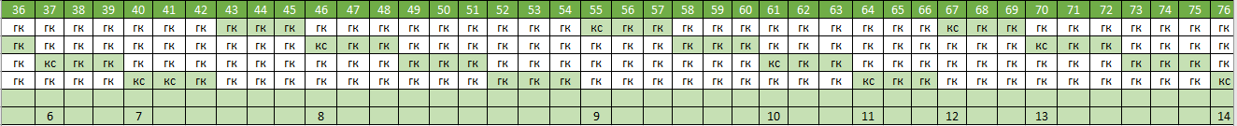

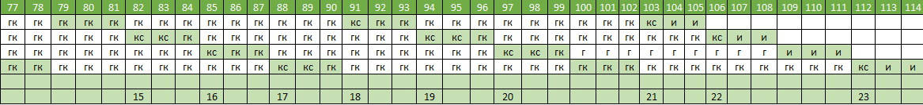

Рисунок 5 - Алгоритм взаимодействия нескольких процессов «алгоритм булочной»

**Вывод:** В данной лабораторной работе были изучены и применены на практике алгоритмы взаимодействия процессов такие как «Переменная – замок», «Строгое – чередование» и «Алгоритм булочной».